**注意：以下代码 只是描述思路，没有测试过！！**

**Dijkstra算法**

1.定义概览

Dijkstra(迪杰斯特拉)算法是典型的单源最短路径算法，用于计算一个节点到其他所有节点的最短路径。主要特点是以起始点为中心向外层层扩展，直到扩展到终点为止。Dijkstra算法是很有代表性的最短路径算法，在很多专业课程中都作为基本内容有详细的介绍，如数据结构，图论，运筹学等等。注意该算法要求图中不存在负权边。

问题描述：在无向图 G=(V,E) 中，假设每条边 E[i] 的长度为 w[i]，找到由顶点 V0 到其余各点的最短路径。（单源最短路径）

2.算法描述

1)算法思想：设G=(V,E)是一个带权有向图，把图中顶点集合V分成两组，第一组为已求出最短路径的顶点集合（用S表示，初始时S中只有一个源点，以后每求得一条最短路径 , 就将加入到集合S中，直到全部顶点都加入到S中，算法就结束了），第二组为其余未确定最短路径的顶点集合（用U表示），按最短路径长度的递增次序依次把第二组的顶点加入S中。在加入的过程中，总保持从源点v到S中各顶点的最短路径长度不大于从源点v到U中任何顶点的最短路径长度。此外，每个顶点对应一个距离，S中的顶点的距离就是从v到此顶点的最短路径长度，U中的顶点的距离，是从v到此顶点只包括S中的顶点为中间顶点的当前最短路径长度。

2)算法步骤：

a.初始时，S只包含源点，即S＝{v}，v的距离为0。U包含除v外的其他顶点，即:U={其余顶点}，若v与U中顶点u有边，则<u,v>正常有权值，若u不是v的出边邻接点，则<u,v>权值为∞。

b.从U中选取一个距离v最小的顶点k，把k，加入S中（该选定的距离就是v到k的最短路径长度）。

c.以k为新考虑的中间点，修改U中各顶点的距离；若从源点v到顶点u的距离（经过顶点k）比原来距离（不经过顶点k）短，则修改顶点u的距离值，修改后的距离值的顶点k的距离加上边上的权。

d.重复步骤b和c直到所有顶点都包含在S中。

执行动画过程如下图



3.算法代码实现：

[复制代码](javascript:void(0);)

const int MAXINT = 32767;

const int MAXNUM = 10;

int dist[MAXNUM];

int prev[MAXNUM];

int A[MAXUNM][MAXNUM];

void Dijkstra(int v0)

{

　　bool S[MAXNUM]; // 判断是否已存入该点到S集合中

int n=MAXNUM;

　　for(int i=1; i<=n; ++i)

　　 {

　　dist[i] = A[v0][i];

　　S[i] = false; // 初始都未用过该点

　　if(dist[i] == MAXINT)

　　prev[i] = -1;

　　 else

　　prev[i] = v0;

　　}

　 dist[v0] = 0;

　 S[v0] = true;

　　 for(int i=2; i<=n; i++)

　　 {

　　int mindist = MAXINT;

　　int u = v0; 　　 // 找出当前未使用的点j的dist[j]最小值

　　 for(int j=1; j<=n; ++j)

　　 if((!S[j]) && dist[j]<mindist)

　　 {

　　 u = j; // u保存当前邻接点中距离最小的点的号码

　 　 mindist = dist[j];

　　 }

　　S[u] = true;

　　for(int j=1; j<=n; j++)

　　 if((!S[j]) && A[u][j]<MAXINT)

　　 {

　 　if(dist[u] + A[u][j] < dist[j]) //在通过新加入的u点路径找到离v0点更短的路径

　 　{

　　dist[j] = dist[u] + A[u][j]; //更新dist

　　prev[j] = u; //记录前驱顶点

　　 }

　 　}

　　}

}

[复制代码](javascript:void(0);)

4.算法实例

先给出一个无向图

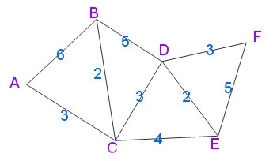

用Dijkstra算法找出以A为起点的单源最短路径步骤如下

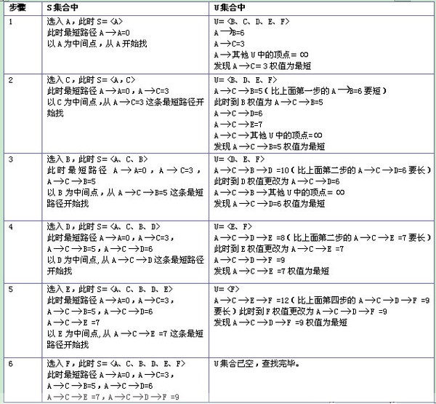

**Floyd算法**

1.定义概览

**Floyd-Warshall算法**（Floyd-Warshall algorithm）是解决任意两点间的最短路径的一种算法，可以正确处理有向图或负权的最短路径问题，同时也被用于计算有向图的传递闭包。Floyd-Warshall算法的时间复杂度为O(N3)，空间复杂度为O(N2)。

2.算法描述

1)算法思想原理：

     Floyd算法是一个经典的动态规划算法。用通俗的语言来描述的话，首先我们的目标是寻找从点i到点j的最短路径。从动态规划的角度看问题，我们需要为这个目标重新做一个诠释（这个诠释正是动态规划最富创造力的精华所在）

      从任意节点i到任意节点j的最短路径不外乎2种可能，1是直接从i到j，2是从i经过若干个节点k到j。所以，我们假设Dis(i,j)为节点u到节点v的最短路径的距离，对于每一个节点k，我们检查Dis(i,k) + Dis(k,j) < Dis(i,j)是否成立，如果成立，证明从i到k再到j的路径比i直接到j的路径短，我们便设置Dis(i,j) = Dis(i,k) + Dis(k,j)，这样一来，当我们遍历完所有节点k，Dis(i,j)中记录的便是i到j的最短路径的距离。

2).算法描述：

a.从任意一条单边路径开始。所有两点之间的距离是边的权，如果两点之间没有边相连，则权为无穷大。

b.对于每一对顶点 u 和 v，看看是否存在一个顶点 w 使得从 u 到 w 再到 v 比己知的路径更短。如果是更新它。

3).Floyd算法过程矩阵的计算----十字交叉法

方法：两条线，从左上角开始计算一直到右下角 如下所示

给出矩阵，其中矩阵A是邻接矩阵，而矩阵Path记录u,v两点之间最短路径所必须经过的点

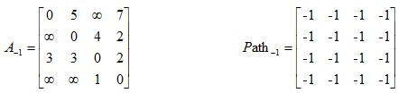

相应计算方法如下：

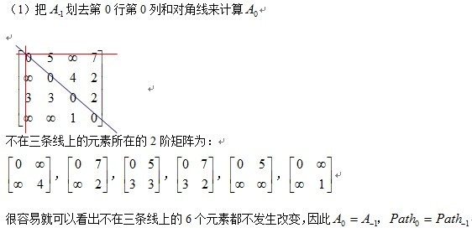

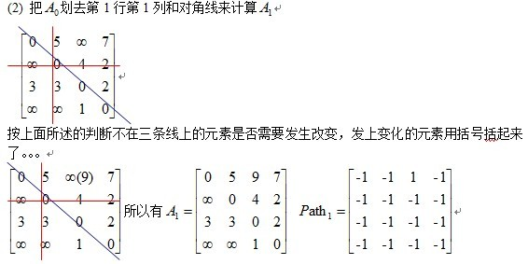

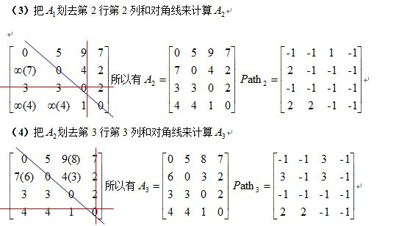

最后A3即为所求结果

3.算法代码实现

[复制代码](javascript:void(0);)

typedef struct

{

char vertex[VertexNum]; //顶点表

int edges[VertexNum][VertexNum]; //邻接矩阵,可看做边表

int n,e; //图中当前的顶点数和边数

}MGraph;

void Floyd(MGraph g)

{

　　int A[MAXV][MAXV];

　　int path[MAXV][MAXV];

　　int i,j,k,n=g.n;

　　for(i=0;i<n;i++)

　　for(j=0;j<n;j++)

　　{

A[i][j]=g.edges[i][j];

　　 path[i][j]=-1;

　 }

　　for(k=0;k<n;k++)

　　{

　　for(i=0;i<n;i++)

　　for(j=0;j<n;j++)

　　if(A[i][j]>(A[i][k]+A[k][j]))

　　{  
 　　A[i][j]=A[i][k]+A[k][j];

　　path[i][j]=k;

　 }

　}   
}

[复制代码](javascript:void(0);)

算法时间复杂度:O(n3)